Załącznik nr 3 do SWZ
Wykonawca:
…………………………………………………………………………
(pełna nazwa/firma, adres)

Oświadczenie wykonawcy
składane na podstawie art. 125 ust. 1 ustawy z dnia 11 września 2019 r.
Prawo zamówień publicznych (zwane dalej jako: ustawa Pzp lub ustawa),
DOTYCZĄCE NIEPODLEGANIA WYKLUCZENIU ORAZ SPEŁNIANIA WARUNKÓW UDZIAŁU W POSTĘPOWANIU
Na potrzeby postępowania o udzielenie zamówienia publicznego pn. Budowa instalacji służącej do produkcji energii pochodzącej ze źródeł odnawialnych na potrzeby Miejskiego Zakładu Komunalnego w Kazimierzu Dolnym Sp. z o.o., Nr referencyjny ZP.01.2021 prowadzonego przez Miejski Zakład Komunalny w Kazimierzu Dolnym Sp. z o.o. oświadczam, co następuje:
INFORMACJA DOTYCZĄCA WYKONAWCY:
- Oświadczam, że spełniam warunki udziału w postępowaniu określone przez zamawiającego w Rozdziale XIV ust. 1 SWZ.
- Oświadczam, że nie podlegam wykluczeniu z postępowania na podstawie
art. 108 ust 1 pkt 1-6 ustawy Pzp oraz art. 109 ust. 1 pkt 4 i 5 ustawy Pzp
- Oświadczam, że zachodzą w stosunku do mnie podstawy wykluczenia z postępowania na podstawie art. …………. ustawy Pzp (podać mającą zastosowanie podstawę wykluczenia spośród wymienionych w art. 108 ust. 1 pkt 1, 2, i 5, lub art. 109 ust. 1 pkt 2-5 I 7-10 ustawy Pzp). Jednocześnie oświadczam, że w związku z ww. okolicznością, na podstawie art. 110 ust. 2 ustawy Pzp podjąłem następujące środki:
…………………………………………………………………………………………..…………………...........………………………………………………………………………………………………………………………………………
INFORMACJA W ZWIĄZKU Z POLEGANIEM NA ZASOBACH INNYCH PODMIOTÓW:
Oświadczam, że w celu wykazania spełniania warunków udziału w postępowaniu, określonych przez zamawiającego w Rozdziale XIV ust. 1 pkt 4 SWZ.
polegam na zasobach następującego/ych podmiotu/ów: ..……………………………………………………………………………………………………………….…………………………………….., w następującym zakresie: …………………………………………
………………………………………………………………………………………………………………… (wskazać podmiot i określić odpowiedni zakres dla wskazanego podmiotu).

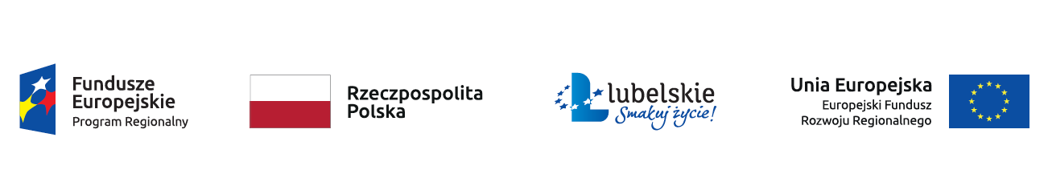

OŚWIADCZENIE O DOSTĘPNOŚCI PODMIOTOWEGO ŚRODKA DOWODOWEGO (ART. 274 UST 4 USTAWY):
Oświadczam, że następujące podmiotowe środki dowodowe można uzyskać za pomocą bezpłatnych i ogólnodostępnych baz danych, w szczególności rejestrów publicznych w rozumieniu ustawy z dnia 17 lutego 2005 r. o informatyzacji działalności podmiotów realizujących zadania publiczne:
- odpis lub informację z Krajowego Rejestru Sądowego lub z Centralnej Ewidencji i Informacji o Działalności Gospodarczej - nazwa bazy*: https://prod.ceidg.gov.pl/CEIDG/CEIDG.Public.UI/Search.aspx
https://ekrs.ms.gov.pl/web/wyszukiwarka-krs/strona-glowna/
* - pozostawić w przypadku wykonawców mających siedzibę bądź mających miejsce zamieszkania na terytorium Rzeczypospolitej Polskiej
- …………………………………………………………………………………………………………………………………………………………………………………………………………………**
** - w razie potrzeby dodać liczbę pozycji

OŚWIADCZENIE DOTYCZĄCE PODANYCH INFORMACJI:
Oświadczam, że wszystkie informacje podane w powyższych oświadczeniach są aktualne
i zgodne z prawdą oraz zostały przedstawione z pełną świadomością konsekwencji wprowadzenia zamawiającego w błąd przy przedstawianiu informacji.

…………….……. (miejscowość), dnia ………….……. r.

Oświadczenie należy złożyć w postaci dokumentu elektronicznego podpisanego przy użyciu kwalifikowanego podpisu
elektronicznego, profilu zaufanego lub podpisu osobistego

